Resumen -En este proyecto, se desarrollará una calculadora de figuras geométricas. La idea es crear un programa que permita calcular el área, perímetro y otras medidas relevantes para diversas figuras geométricas, como círculos, cuadrados, rectángulos, triángulos, entre otros. De esta forma, se podrán obtener de forma rápida y precisa los datos necesarios para resolver problemas de geometría.
CALCULADORA FIGURAS GEOMETRICAS
(mayo de 2023)
Jeisson Alexis Paez, Sergio Alejandro Martínez

Índice de Términos – Algoritmos, Calculadora, Geométricas, Matemática .

introduccion

La geometría es una rama fundamental de las matemáticas que se enfoca en el estudio de las figuras y sus propiedades. Desde tiempos antiguos, las figuras geométricas han sido utilizadas para resolver problemas prácticos, como medir terrenos, diseñar edificios, construir puentes, entre otros.

Las figuras geométricas se pueden clasificar en dos categorías: bidimensionales y tridimensionales. Las figuras bidimensionales, como los triángulos, los círculos y los cuadrados, tienen solo dos dimensiones: longitud y anchura. Las figuras tridimensionales, como los cubos, las esferas y los conos, tienen tres dimensiones: longitud, anchura y altura.

Para calcular las propiedades de estas figuras, se utilizan diferentes fórmulas y ecuaciones, dependiendo de la figura y la propiedad que se quiera calcular. Por ejemplo, para calcular el área de un círculo se utiliza la fórmula A = πr², donde r es el radio del círculo y π es una constante matemática aproximadamente igual a 3,14. Para calcular el volumen de un cubo, se utiliza la fórmula V = a³, donde a es la longitud de un lado del cubo.

La creación de una calculadora de figuras geométricas implica la implementación de estas fórmulas y ecuaciones en un programa que permita al usuario ingresar los valores correspondientes y obtener los resultados de forma automática. Una calculadora de figuras geométricas puede ser muy útil para estudiantes, profesores y cualquier persona que necesite realizar cálculos matemáticos rápidos y precisos. Además, una calculadora de figuras geométricas puede ayudar a comprender mejor las propiedades de las figuras y las relaciones entre ellas.

En resumen, una calculadora de figuras geométricas es una herramienta esencial para cualquier persona que necesite realizar cálculos matemáticos relacionados con figuras geométricas comunes. La creación de una calculadora de figuras geométricas implica la implementación de fórmulas y ecuaciones matemáticas en un programa que permita al usuario ingresar los valores correspondientes y obtener los resultados de forma automática.

MARCO TEORICO

Metodologia
Para crear nuestra calculadora de figuras geométricas, utilizaremos la siguiente metodología:

- Definiremos una función para cada figura geométrica que queramos calcular. Cada función tomará los valores necesarios para calcular el área de la figura y devolverá el resultado.

- Utilizaremos un bucle while para mostrar al usuario un menú de opciones y pedirle que elija la figura que desea calcular.

- Usaremos una estructura if-elif para llamar a la función correspondiente a la figura seleccionada y mostrar el resultado.

Diseño e implementación

Diagrama
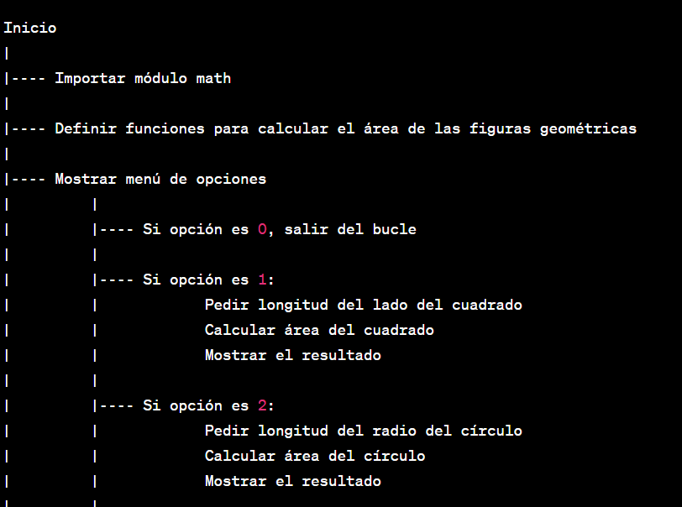

[Autoria PROPIA]

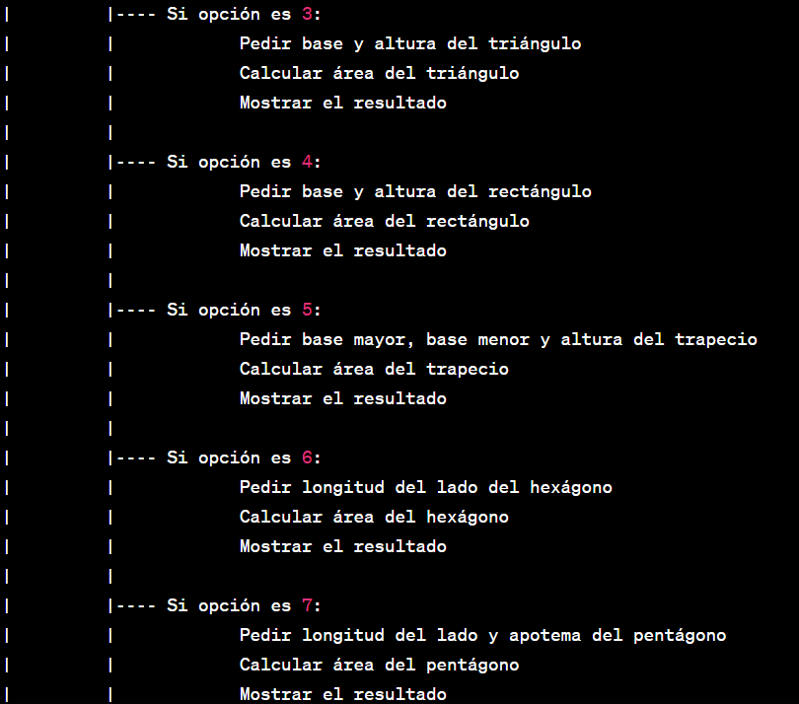

[Autoria PROPIA]

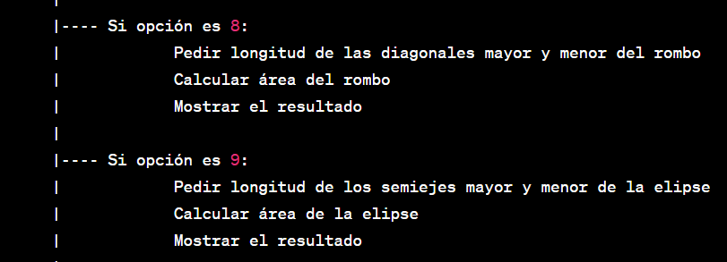

[Autoria PROPIA]

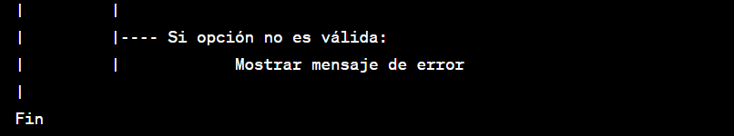

[Autoria PROPIA]

Contexto
La programación modular es una técnica de programación que consiste en dividir un programa en módulos más pequeños y manejables, para que cada uno de ellos tenga una tarea específica y bien definida. Esto hace que el código sea más fácil de entender, depurar y mantener. En este caso, se desea crear una calculadora de figuras geométricas utilizando programación modular en Python..

Población
Este programa va dirigido a cualquiera que sea estudiante de la Unisangil y este cursando la asignatura de análisis de algoritmos de quinto semestre 2023-1.

Delimitación y alcance:
El programa se encuentra en un repositorio público de GitHub
Y cualquiera que desee acceder lo puede hacer desde el link que proporcione el propietario

Objetivo
El objetivo es crear una calculadora de figuras geométricas utilizando programación modular en Python. Se busca que la calculadora sea fácil de usar y que permita calcular las medidas de las principales figuras geométricas como el triángulo, el círculo, el cuadrado y el rectángulo.

Definición del problema
La calculadora debe ser capaz de calcular el área de diferentes figuras geométricas, tales como el triángulo, el cuadrado, el rectángulo, el círculo, el trapecio y el hexágono. Además, la calculadora debe tener la capacidad de recibir los datos necesarios para realizar los cálculos, ya sea mediante la entrada de valores por parte del usuario o la lectura de un archivo de datos.

La programación modular implica la separación de la aplicación en distintos módulos, cada uno de ellos enfocado en una tarea específica. Por lo tanto, para resolver este problema, es necesario dividir el programa en módulos separados, por ejemplo, un módulo para el cálculo del área de las figuras, otro para el cálculo del perímetro, otro para la entrada de datos y otro para la salida de resultados.

En resumen, el problema es crear una calculadora de figuras geométricas en Python utilizando la técnica de programación modular, que pueda calcular el área y el perímetro de diferentes figuras geométricas y que tenga la capacidad de recibir los datos necesarios para realizar los cálculos.

Requerimientos del cliente
Se debe tener como mínimo un equipo que pueda correr Windows 10 y que como mínimo pueda correr Python, 4gb de RAM, un disco duro de al menos 10gb, procesador Intel Core i3 y una pantalla.

referencias
Programación modular
https://unipython.com/modulos-en-python/
Calculadora área figuras
https://tutorialesinformatica.com/programacion/calcular-area-python/

Metodologia

 Documento recibido el 03 de mayo de 2023.

